臺北醫學大學今日北醫: 本校為全國第一所通過企業社會責任驗證（CSR...第 1 頁，共 2 頁
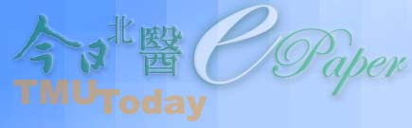
本校為全國第一所通過企業社會責任驗證（CSR）與溫室氣體外部查證（ISO14064-1）之
為因應全球氣候變遷抗地球因溫室效應的暖化問題，臺北醫學大學在未有政府補助經費下，自願室氣體盤查」工作，如推行持續溫室氣體（Greenhouse Gas, GHG ）盤查及管理應用、提昇能源及推行節能措施及成效追蹤、執行溫室氣體減量工作及教育宣導等任務。2010 年2月18日本校再度1：2006 （溫室氣體外部查證），成為全國第一所同時通過ISO14001 、CSR及ISO14064-1 的綠色
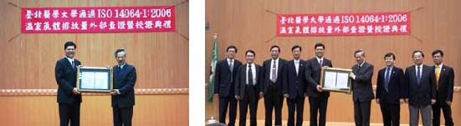
【圖：邱文達校長代表本校接受溫室氣體外部查驗授證證書】邱文達校長表示，全球氣候的異常，顯示地球環境因溫室氣體效應所產生的變遷將對人類生存造碳排放量的減低，將是各界必要的實行措施；透過ISO14064-1：2006 之溫室氣體外部查驗，經由與結果，確實掌握本校溫室氣體盤查數據及排放量，完成2008 年溫室氣體盤查報告書，以掌控全量，並於每學期ISO推行委員會中提報減量目標與方案。
本校於2009 年校慶當日簽署塔樂禮宣言，積極推動綠色大人類社會永續發展的道路上，為地球的健康把關；因此本氣體排放管制以降低能源成本外，利用溫室氣體盤查管理能監控系統、增加節能設備、汰換老舊耗能設施、加強環理系統建置，提供完整溫室氣體盤查減量管理機制，共同減量負擔責任，以期成為國際化之綠色醫學大學。（文/總【圖：溫室氣體外部查驗授證證書】
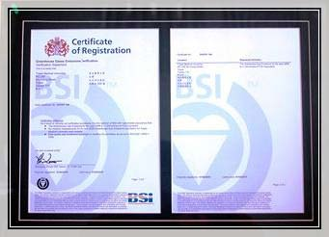
由 joycechin 發表於 February 25, 2010 10:02 PM
收藏此文：

« 攜手同心共建百年大北醫，衷心感謝校內外各界捐款人！| 回到電子報首頁| 路竹會與北醫人的
http://blog.tmu.edu.tw/tmubt/008532.html
2010/3/22
臺北醫學大學今日北醫: 本校為全國第一所通過企業社會責任驗證（CSR...第 2 頁，共 2 頁
之旅」 »
http://blog.tmu.edu.tw/tmubt/008532.html
2010/3/22

